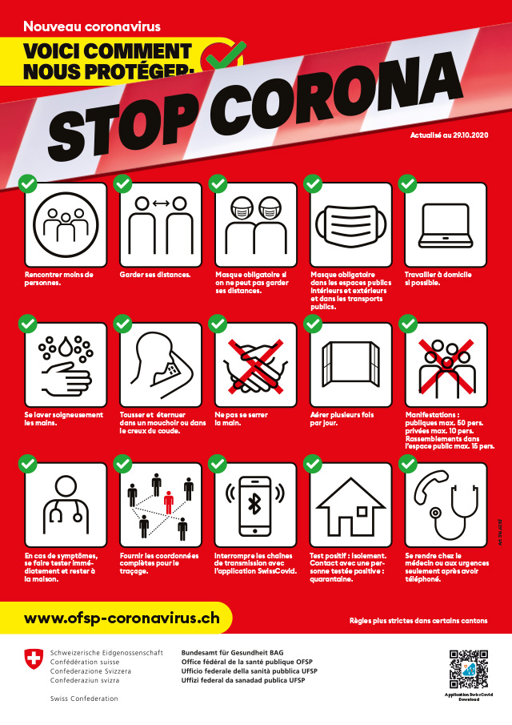

DOSSIER DE L’ÉLÈVE

Le coronavirus - Fiche 1

Parmi les sources d’informations suivantes, lesquelles utilises-tu ?

□ | Le Matin.ch | □ | BFM TV
□ | Le 19h30 de la RTS (ou RTSInfo) | □ | 20min.ch
□ | Le 12h45 de la RTS (ou RTSInfo) | □ | Le site de l’OFSP (Confédération)
□ | Le site internet d’une radio ou TV locale | □ | Le site de l’OMS (International)
□ | Mes parents | □ | Mes copines ou mes copains
□ | Un quotidien papier (ArcInfo, Le Temps, Le Nouvelliste, La Liberté, Le Quotidien Jurassien, Le Journal du Jura, La Tribune de Genève, 24 heures, Le Courrier...) | □ | Un réseau social (Facebook, Twitter, Snapchat, Instagram, groupe WhatsApp, …)

Parmi les sources d’informations suivantes, lesquelles recommanderais-tu et pour quelles raisons ?

□ | Le Matin.ch | □ | BFM TV
□ | Le 19h30 de la RTS (ou RTSInfo) | □ | 20min.ch
□ | Le 12h45 de la RTS (ou RTSInfo) | □ | Le site de l’OFSP (Confédération)
□ | Le site internete d'une radio ou TV locale | □ | Le site de l’OMS (International)
□ | Mes parents | □ | Mes copines ou mes copains
□ | Un quotidien papier (ArcInfo, Le Temps, Le Nouvelliste, La Liberté, Le Quotidien Jurassien, Le Journal du Jura, La Tribune de Genève, 24 heures, Le Courrier...) | □ | Un réseau social (Facebook, Twitter, Snapchat, Instagram, groupe WhatsApp, …)

Source d’informations 1
+ | . . . . . . . . . . . . . . . . . . . . . . . . . . . . . . . . . . . . . . . . . . . . . . . . . . . . . . . . . . . . . . . . . . . . . .
- | . . . . . . . . . . . . . . . . . . . . . . . . . . . . . . . . . . . . . . . . . . . . . . . . . . . . . . . . . . . . . . . . . . . . . .

Source d’informations 2
+ | . . . . . . . . . . . . . . . . . . . . . . . . . . . . . . . . . . . . . . . . . . . . . . . . . . . . . . . . . . . . . . . . . . . . . .
- | . . . . . . . . . . . . . . . . . . . . . . . . . . . . . . . . . . . . . . . . . . . . . . . . . . . . . . . . . . . . . . . . . . . . . .

Et laquelle ne recommanderais-tu pas et pour quelles raisons ?

Source d’informations 3
+ | . . . . . . . . . . . . . . . . . . . . . . . . . . . . . . . . . . . . . . . . . . . . . . . . . . . . . . . . . . . . . . . . . . . . . .
- | . . . . . . . . . . . . . . . . . . . . . . . . . . . . . . . . . . . . . . . . . . . . . . . . . . . . . . . . . . . . . . . . . . . . . .

Le coronavirus - Fiche 2

- Indique pour chaque proposition, ce qui est important pour toi quand tu as accès à de l’information.

□ | Un titre choc | □ | Des conseils pratiques de prévention
□ | Des images | □ | Un texte sous l’image
□ | Un texte court | □ | Des liens à partager
□ | Un contenu vidéo | □ | Un contenu écrit
□ | Un contenu en ligne | □ | Un contenu liké des milliers de fois
□ | Un contenu qui précise d’où vient l’info | □ | Une jolie présentatrice ou un joli présentateur
□ | Autres : . . . . . . . . . . . . . . . . . . . . . . . . . . . . . . . . . . . . . . . . . . . . . . . . . . . . . . . . .

- En ce qui concerne la pandémie de Covid-19 (coronavirus), d’où viennent les informations dont tu disposes ?

□ | Le Matin.ch | □ | BFM TV
□ | Le 19h30 de la RTS (ou RTSInfo) | □ | 20min.ch
□ | Le 12h45 de la RTS (ou RTSInfo) | □ | Le site de l’OFSP (Confédération)
□ | Le site internet d’une radio ou TV locale | □ | Le site de l’OMS (International)
□ | Mes parents | □ | Mes copines ou mes copains
□ | Un quotidien papier (ArcInfo, Le Temps, Le Nouvelliste, La Liberté, Le Quotidien Jurassien, Le Journal du Jura, La Tribune de Genève, 24 heures, Le Courrier...) | □ | Un réseau social (Facebook, Twitter, Snapchat, Instagram, groupe WhatsApp, …)

- Comment sais-tu, à travers tous ces éléments (a) et ces sources (b), si tu peux faire confiance à l’information reçue ? Comment fais-tu la différence entre le vrai et le faux ? Écris 5 cinq phrases et argumente.

. . . . . . . . . . . . . . . . . . . . . . . . . . . . . . . . . . . . . . . . . . . . . . . . . . . . . . . . . . . . . . . . . . . . . .

. . . . . . . . . . . . . . . . . . . . . . . . . . . . . . . . . . . . . . . . . . . . . . . . . . . . . . . . . . . . . . . . . . . . . .

. . . . . . . . . . . . . . . . . . . . . . . . . . . . . . . . . . . . . . . . . . . . . . . . . . . . . . . . . . . . . . . . . . . . . .

. . . . . . . . . . . . . . . . . . . . . . . . . . . . . . . . . . . . . . . . . . . . . . . . . . . . . . . . . . . . . . . . . . . . . .

. . . . . . . . . . . . . . . . . . . . . . . . . . . . . . . . . . . . . . . . . . . . . . . . . . . . . . . . . . . . . . . . . . . . . .

. . . . . . . . . . . . . . . . . . . . . . . . . . . . . . . . . . . . . . . . . . . . . . . . . . . . . . . . . . . . . . . . . . . . . .

. . . . . . . . . . . . . . . . . . . . . . . . . . . . . . . . . . . . . . . . . . . . . . . . . . . . . . . . . . . . . . . . . . . . . .

Le coronavirus - Fiche 3

Parmi les sources ci-dessous, lesquelles donnent des informations qui sont toujours vérifiées et fiables à ton avis ?

□ | Le Matin.ch | □ | BFM TV
□ | Le 19h30 de la RTS (ou RTSInfo) | □ | 20min.ch
□ | Le 12h45 de la RTS (ou RTSInfo) | □ | Le site de l’OFSP (Confédération)
□ | Le site internet d’une radio ou TV locale | □ | Le site de l’OMS (International)
□ | Mes parents | □ | Mes copines ou mes copains
□ | Un quotidien papier (ArcInfo, Le Temps, Le Nouvelliste, La Liberté, Le Quotidien Jurassien, Le Journal du Jura, La Tribune de Genève, 24 heures, Le Courrier...) | □ | Un réseau social (Facebook, Twitter, Snapchat, Instagram, groupe WhatsApp, …)

Parmi les sources ci-dessous, lesquelles donnent des informations qui le plus souvent te font peur à propos du coronavirus ?

□ | Le Matin.ch | □ | BFM TV
□ | Le 19h30 de la RTS (ou RTSInfo) | □ | 20min.ch
□ | Le 12h45 de la RTS (ou RTSInfo) | □ | Le site de l’OFSP (Confédération)
□ | Le site internet d’une radio ou TV locale | □ | Le site de l’OMS (International)
□ | Mes parents | □ | Mes copines ou mes copains
□ | Un quotidien papier (ArcInfo, Le Temps, Le Nouvelliste, La Liberté, Le Quotidien Jurassien, Le Journal du Jura, La Tribune de Genève, 24 heures, Le Courrier...) | □ | Un réseau social (Facebook, Twitter, Snapchat, Instagram, groupe WhatsApp,…)

Parmi les propositions ci-dessous, lesquelles donnent des informations qui le plus souvent te rassurent à propos du coronavirus ?

□ | Le Matin.ch | □ | BFM TV
□ | Le 19h30 de la RTS (ou RTSInfo) | □ | 20min.ch
□ | Le 12h45 de la RTS (ou RTSInfo) | □ | Le site de l’OFSP (Confédération)
□ | Le site internet d’une radio ou TV locale | □ | Le site de l’OMS (International)
□ | Mes parents | □ | Mes copines ou mes copains
□ | Un quotidien papier (Le Temps, Le Nouvelliste, La Liberté, Le Quotidien Jurassien, Le Journal du Jura, La Tribune de Genève, 24 heures, ...) | □ | Un réseau social (Facebook, Twitter, Snapchat, Instagram, groupe WhatsApp,…)

Le coronavirus - Fiche 4

D’après tes réponses à la Fiche 3, décris ce qui te rassure dans les informations que tu as lues/entendues à propos du coronavirus.

. . . . . . . . . . . . . . . . . . . . . . . . . . . . . . . . . . . . . . . . . . . . . . . . . . . . . . . . . . . . . . . . . . .

. . . . . . . . . . . . . . . . . . . . . . . . . . . . . . . . . . . . . . . . . . . . . . . . . . . . . . . . . . . . . . . . . . .

. . . . . . . . . . . . . . . . . . . . . . . . . . . . . . . . . . . . . . . . . . . . . . . . . . . . . . . . . . . . . . . . . . .

D’après tes réponses de la Fiche 3, décris ce qui te fait peur dans les informations que tu as lues/entendues à propos du coronavirus.

. . . . . . . . . . . . . . . . . . . . . . . . . . . . . . . . . . . . . . . . . . . . . . . . . . . . . . . . . . . . . . . . . . .

. . . . . . . . . . . . . . . . . . . . . . . . . . . . . . . . . . . . . . . . . . . . . . . . . . . . . . . . . . . . . . . . . . .

. . . . . . . . . . . . . . . . . . . . . . . . . . . . . . . . . . . . . . . . . . . . . . . . . . . . . . . . . . . . . . . . . . .

Si tu étais journaliste et que tu avais la dépêche suivante :

« En Suisse, le coronavirus a infecté plus de 200'000 personnes et occasionné 2'700 décès ».
Source – www.rts.ch 8 novembre 2020

Quel titre rassurant pourrais-tu trouver pour introduire le sujet ?

. . . . . . . . . . . . . . . . . . . . . . . . . . . . . . . . . . . . . . . . . . . . . . . . . . . . . . . . . . . . . . . . . . .

. . . . . . . . . . . . . . . . . . . . . . . . . . . . . . . . . . . . . . . . . . . . . . . . . . . . . . . . . . . . . . . . . . .

Quel titre angoissant pourrais-tu trouver pour introduire le sujet ?

. . . . . . . . . . . . . . . . . . . . . . . . . . . . . . . . . . . . . . . . . . . . . . . . . . . . . . . . . . . . . . . . . . .

. . . . . . . . . . . . . . . . . . . . . . . . . . . . . . . . . . . . . . . . . . . . . . . . . . . . . . . . . . . . . . . . . . .

À ton avis, quel est l’intérêt pour un média de proposer un contenu rassurant ?

. . . . . . . . . . . . . . . . . . . . . . . . . . . . . . . . . . . . . . . . . . . . . . . . . . . . . . . . . . . . . . . . . . .

À ton avis, quel est l’intérêt pour un média de proposer un contenu angoissant ?

. . . . . . . . . . . . . . . . . . . . . . . . . . . . . . . . . . . . . . . . . . . . . . . . . . . . . . . . . . . . . . . . . . .

Le coronavirus - Fiche 5

Parmi les affirmations ci-dessous, indique lesquelles sont vraies et lesquelles sont fausses. Justifie ta réponse par une phrase.

On a découvert les coronavirus en 2019 en Chine | □ Vrai □ Faux
Qu’est-ce qui te permet d’affirmer cela ?
. . . . . . . . . . . . . . . . . . . . . . . . . . . . . . . . . . . . . . . . . . . . . . . . . . . . . . . . . . . . . . . . . . . .

Le coronavirus découvert en Chine s’appelle COVID-19. | □ Vrai  □ Faux
Qu’est-ce qui te permet d’affirmer cela ?
. . . . . . . . . . . . . . . . . . . . . . . . . . . . . . . . . . . . . . . . . . . . . . . . . . . . . . . . . . . . . . . . . . . .

Les enfants ne sont pas touchés par ce coronavirus. | □ Vrai □ Faux
Qu’est-ce qui te permet d’affirmer cela ?
. . . . . . . . . . . . . . . . . . . . . . . . . . . . . . . . . . . . . . . . . . . . . . . . . . . . . . . . . . . . . . . . . . . .

Les Chinois sont désormais guéris de ce coronavirus. | □ Vrai □ Faux
Qu’est-ce qui te permet d’affirmer cela ?
. . . . . . . . . . . . . . . . . . . . . . . . . . . . . . . . . . . . . . . . . . . . . . . . . . . . . . . . . . . . . . . . . . . .

La Suisse est le pays d’Europe le plus touché par ce coronavirus. | □ Vrai □ Faux
Qu’est-ce qui te permet d’affirmer cela ?
. . . . . . . . . . . . . . . . . . . . . . . . . . . . . . . . . . . . . . . . . . . . . . . . . . . . . . . . . . . . . . . . . . . .

Toutes les écoles du monde sont fermées. | □ Vrai □ Faux
Qu’est-ce qui te permet d’affirmer cela ?
. . . . . . . . . . . . . . . . . . . . . . . . . . . . . . . . . . . . . . . . . . . . . . . . . . . . . . . . . . . . . . . . . . . .

En Suisse, les magasins vont manquer de nourriture prochainement. | □ Vrai □ Faux
Qu’est-ce qui te permet d’affirmer cela ?
. . . . . . . . . . . . . . . . . . . . . . . . . . . . . . . . . . . . . . . . . . . . . . . . . . . . . . . . . . . . . . . . . . . .

Des milliers de personnes sont déjà mortes de ce coronavirus. | □ Vrai □ Faux
Qu’est-ce qui te permet d’affirmer cela ?
. . . . . . . . . . . . . . . . . . . . . . . . . . . . . . . . . . . . . . . . . . . . . . . . . . . . . . . . . . . . . . . . . . . .
En Suisse, personne n’est mort de ce coronavirus. | □ Vrai □ Faux
Qu’est-ce qui te permet d’affirmer cela ?
. . . . . . . . . . . . . . . . . . . . . . . . . . . . . . . . . . . . . . . . . . . . . . . . . . . . . . . . . . . . . . . . . . . .

La Suisse est un pays neutre où le coronavirus ne survit pas. | □ Vrai □ Faux
Qu’est-ce qui te permet d’affirmer cela ?
. . . . . . . . . . . . . . . . . . . . . . . . . . . . . . . . . . . . . . . . . . . . . . . . . . . . . . . . . . . . . . . . . . . .

Les personnes âgées ont plus de risques que les autres d’en mourir. | □ Vrai □ Faux
Qu’est-ce qui te permet d’affirmer cela ?
. . . . . . . . . . . . . . . . . . . . . . . . . . . . . . . . . . . . . . . . . . . . . . . . . . . . . . . . . . . . . . . . . . . .

Les jeunes adultes ne peuvent pas mourir du coronavirus. | □ Vrai □ Faux
Qu’est-ce qui te permet d’affirmer cela ?
. . . . . . . . . . . . . . . . . . . . . . . . . . . . . . . . . . . . . . . . . . . . . . . . . . . . . . . . . . . . . . . . . . . .

Certains médicaments pris habituellement en cas de grippe (anti-inflammatoires) sont dangereux pour les malades de ce coronavirus. | □ Vrai □ Faux
Qu’est-ce qui te permet d’affirmer cela ?
. . . . . . . . . . . . . . . . . . . . . . . . . . . . . . . . . . . . . . . . . . . . . . . . . . . . . . . . . . . . . . . . . . . .

Le coronavirus ressemble beaucoup à la grippe par ses symptômes. | □ Vrai □ Faux
Qu’est-ce qui te permet d’affirmer cela ?
. . . . . . . . . . . . . . . . . . . . . . . . . . . . . . . . . . . . . . . . . . . . . . . . . . . . . . . . . . . . . . . . . . . .

Les autorités conseillent aux grands-parents de garder leurs petits-enfants. | □ Vrai □ Faux
Qu’est-ce qui te permet d’affirmer cela ?
. . . . . . . . . . . . . . . . . . . . . . . . . . . . . . . . . . . . . . . . . . . . . . . . . . . . . . . . . . . . . . . . . . . .

Il faut boire des boissons chaudes car le virus ne résiste pas à la chaleur. | □ Vrai □ Faux
Qu’est-ce qui te permet d’affirmer cela ?
. . . . . . . . . . . . . . . . . . . . . . . . . . . . . . . . . . . . . . . . . . . . . . . . . . . . . . . . . . . . . . . . . . . .

Le manque de matériel médical et de soignants est le gros problème que les autorités essaient de régler en priorité. | □ Vrai □ Faux
Qu’est-ce qui te permet d’affirmer cela ?
. . . . . . . . . . . . . . . . . . . . . . . . . . . . . . . . . . . . . . . . . . . . . . . . . . . . . . . . . . . . . . . . . . . .
Tu peux comparer tes réponses avec celle du correctif disponible en fin de dossier.
Le coronavirus - Fiche 6

Quelles mesures peux-tu prendre pour limiter la propagation du coronavirus autour de toi ?

. . . . . . . . . . . . . . . . . . . . . . . . . . . . . . . . . . . . . . . . . . . . . . . . . . . . . . . . . . . . . . . . . . .

. . . . . . . . . . . . . . . . . . . . . . . . . . . . . . . . . . . . . . . . . . . . . . . . . . . . . . . . . . . . . . . . . . .

. . . . . . . . . . . . . . . . . . . . . . . . . . . . . . . . . . . . . . . . . . . . . . . . . . . . . . . . . . . . . . . . . . .

. . . . . . . . . . . . . . . . . . . . . . . . . . . . . . . . . . . . . . . . . . . . . . . . . . . . . . . . . . . . . . . . . . .

Quelles mesures peux-tu prendre pour protéger ta famille, particulièrement tes grands-parents ?

. . . . . . . . . . . . . . . . . . . . . . . . . . . . . . . . . . . . . . . . . . . . . . . . . . . . . . . . . . . . . . . . . . .

. . . . . . . . . . . . . . . . . . . . . . . . . . . . . . . . . . . . . . . . . . . . . . . . . . . . . . . . . . . . . . . . . . .

. . . . . . . . . . . . . . . . . . . . . . . . . . . . . . . . . . . . . . . . . . . . . . . . . . . . . . . . . . . . . . . . . . .

. . . . . . . . . . . . . . . . . . . . . . . . . . . . . . . . . . . . . . . . . . . . . . . . . . . . . . . . . . . . . . . . . . .

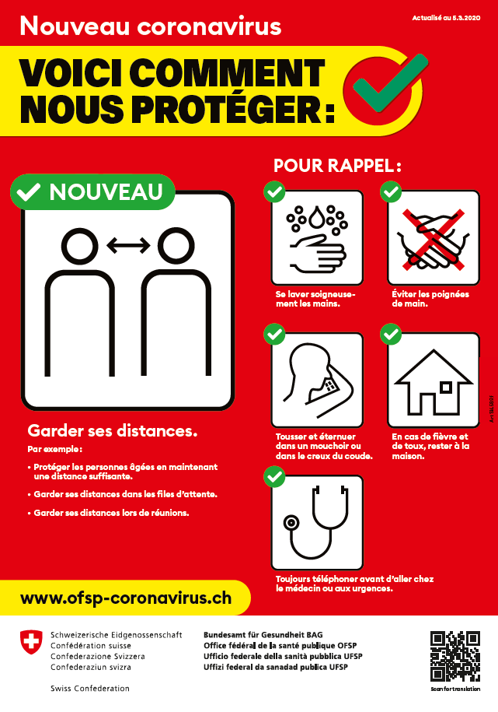 | Choisis deux des mesures que tu as trouvées et illustre-les par un pictogramme de ton choix (comme sur les affiches diffusées par la Confédération). Utilise des couleurs et laisse libre cours à ton imagination.

Continue ce projet sur des feuilles vierges et fais-en profiter ton entourage.

Parmi les affiches ci-dessous, définis ce qui te paraît avoir être des pictogrammes ou informations officielles.
Définis ensuite les pictogrammes qui te paraissent importants pour toi et construis ton affiche personnelle avec des pictogrammes de ton choix, inventés, détournés, ou repris.

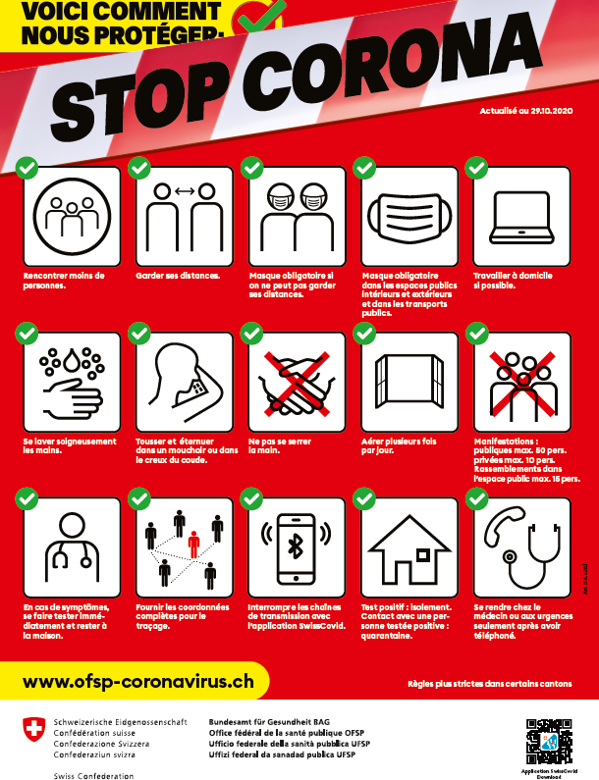
https://ofsp-coronavirus.ch/telechargements

https://twitter.com/IDHEAP/status/1322991595210289153/photo/1

Quels sont les pictogrammes qui sont importants pour toi ?

. . . . . . . . . . . . . . . . . . . . . . . . . . . . . . . . . . . . . . . . . . . . . . . . . . . . . . . . . . . . . . . . . . .

. . . . . . . . . . . . . . . . . . . . . . . . . . . . . . . . . . . . . . . . . . . . . . . . . . . . . . . . . . . . . . . . . . .

. . . . . . . . . . . . . . . . . . . . . . . . . . . . . . . . . . . . . . . . . . . . . . . . . . . . . . . . . . . . . . . . . . .

COVID-19

Tu peux créer ici ton projet d’affiche personnelle.

Le coronavirus - Fiche 7

Connais-tu Anne Frank ? Cette jeune fille a vécu l’occupation allemande en France durant la deuxième guerre mondiale et a relaté sa vie enfermée dans un bâtiment duquel elle n’osait pas sortir.

Quatre-vingts ans plus tard, la situation est différente et ta vie n’est vraisemblablement pas en danger, pourtant toi aussi tu te retrouves limité(e) dans tes déplacements et tes activités. À l’image d’Anne Frank, rédige ton journal "de guerre" régulièrement en indiquant la date, mais également ce que tu fais et comment tu le vis. Pour élargir ton expérience, tu peux également demander à tes parents ce qu’ils vivent et ressentent, ainsi qu’à tes grands-parents, sans les approcher afin de les protéger. Tu pourras ainsi distinguer si vos préoccupations sont les mêmes et comment trouver des solutions ensemble à vos problématiques individuelles ou communes.

Pour réaliser ce travail, tu peux utiliser un cahier, un ordinateur, un dictaphone ou tout autre outil que tu jugeras pertinent. Tu peux faire ton premier essai sur les lignes qui suivent.

. . . . . . . . . . . . . . . . . . . . . . . . . . . . . . . . . . . . . . . . . . . . . . . . . . . . . . . . . . . . . . . . . . .

. . . . . . . . . . . . . . . . . . . . . . . . . . . . . . . . . . . . . . . . . . . . . . . . . . . . . . . . . . . . . . . . . . .

. . . . . . . . . . . . . . . . . . . . . . . . . . . . . . . . . . . . . . . . . . . . . . . . . . . . . . . . . . . . . . . . . . .

. . . . . . . . . . . . . . . . . . . . . . . . . . . . . . . . . . . . . . . . . . . . . . . . . . . . . . . . . . . . . . . . . . .

. . . . . . . . . . . . . . . . . . . . . . . . . . . . . . . . . . . . . . . . . . . . . . . . . . . . . . . . . . . . . . . . . . .

. . . . . . . . . . . . . . . . . . . . . . . . . . . . . . . . . . . . . . . . . . . . . . . . . . . . . . . . . . . . . . . . . . .

. . . . . . . . . . . . . . . . . . . . . . . . . . . . . . . . . . . . . . . . . . . . . . . . . . . . . . . . . . . . . . . . . . .

. . . . . . . . . . . . . . . . . . . . . . . . . . . . . . . . . . . . . . . . . . . . . . . . . . . . . . . . . . . . . . . . . . .

. . . . . . . . . . . . . . . . . . . . . . . . . . . . . . . . . . . . . . . . . . . . . . . . . . . . . . . . . . . . . . . . . . .

. . . . . . . . . . . . . . . . . . . . . . . . . . . . . . . . . . . . . . . . . . . . . . . . . . . . . . . . . . . . . . . . . . .

. . . . . . . . . . . . . . . . . . . . . . . . . . . . . . . . . . . . . . . . . . . . . . . . . . . . . . . . . . . . . . . . . . .

. . . . . . . . . . . . . . . . . . . . . . . . . . . . . . . . . . . . . . . . . . . . . . . . . . . . . . . . . . . . . . . . . . .

Le coronavirus - Fiche 8

Sur l’échelle ci-dessous graduée de 1 à 10, indique où tu te situes.
Le 1 indique un niveau d’informations faible (très peu informé) par rapport à la situation sanitaire actuelle et le 10 indique un niveau d’informations trop important (trop informé). Le 5 représente un équilibre entre le trop et le trop peu.

1 | 2 | 3 | 4 | 5 | 6 | 7 | 8 | 9 | 10

Dans la situation particulière actuelle, indique ce que tu contrôles dans ta vie, ce qui dépend de ta volonté et ce sur quoi tu as une influence.

. . . . . . . . . . . . . . . . . . . . . . . . . . . . . . . . . . . . . . . . . . . . . . . . . . . . . . . . . . . . . . . . . . .

. . . . . . . . . . . . . . . . . . . . . . . . . . . . . . . . . . . . . . . . . . . . . . . . . . . . . . . . . . . . . . . . . . .

Indique maintenant ce sur quoi tu n’as aucun contrôle dans ta vie, ce qui ne dépend pas de ta volonté et ce sur quoi tu n’as aucune influence.

. . . . . . . . . . . . . . . . . . . . . . . . . . . . . . . . . . . . . . . . . . . . . . . . . . . . . . . . . . . . . . . . . . .

. . . . . . . . . . . . . . . . . . . . . . . . . . . . . . . . . . . . . . . . . . . . . . . . . . . . . . . . . . . . . . . . . . .

Reprends les éléments ci-dessus, réécris-les sur la zone correspondante et trouves-en d’autres.

Ce que je ne contrôle pas

Ce que je contrôle

Réponds aux questions ci-dessous puis demande à tes parents et grands-parents ce qu’ils auraient répondu.

Quelles mesures prises par le Gouvernement sont le plus difficiles à vivre pour toi ?

. . . . . . . . . . . . . . . . . . . . . . . . . . . . . . . . . . . . . . . . . . . . . . . . . . . . . . . . . . . . . . . . . . .

. . . . . . . . . . . . . . . . . . . . . . . . . . . . . . . . . . . . . . . . . . . . . . . . . . . . . . . . . . . . . . . . . . .

. . . . . . . . . . . . . . . . . . . . . . . . . . . . . . . . . . . . . . . . . . . . . . . . . . . . . . . . . . . . . . . . . . .

Quelles émotions ou sentiments t’habitent durant cette période compliquée ?

. . . . . . . . . . . . . . . . . . . . . . . . . . . . . . . . . . . . . . . . . . . . . . . . . . . . . . . . . . . . . . . . . . .

. . . . . . . . . . . . . . . . . . . . . . . . . . . . . . . . . . . . . . . . . . . . . . . . . . . . . . . . . . . . . . . . . . .

. . . . . . . . . . . . . . . . . . . . . . . . . . . . . . . . . . . . . . . . . . . . . . . . . . . . . . . . . . . . . . . . . . .

A la place des autorités, quelles mesures prendrais-tu ?

. . . . . . . . . . . . . . . . . . . . . . . . . . . . . . . . . . . . . . . . . . . . . . . . . . . . . . . . . . . . . . . . . . .

. . . . . . . . . . . . . . . . . . . . . . . . . . . . . . . . . . . . . . . . . . . . . . . . . . . . . . . . . . . . . . . . . . .

. . . . . . . . . . . . . . . . . . . . . . . . . . . . . . . . . . . . . . . . . . . . . . . . . . . . . . . . . . . . . . . . . . .

Quelles crises tes ancêtres ont-ils vécues à leur époque à ton avis ?

. . . . . . . . . . . . . . . . . . . . . . . . . . . . . . . . . . . . . . . . . . . . . . . . . . . . . . . . . . . . . . . . . . .

. . . . . . . . . . . . . . . . . . . . . . . . . . . . . . . . . . . . . . . . . . . . . . . . . . . . . . . . . . . . . . . . . . .

. . . . . . . . . . . . . . . . . . . . . . . . . . . . . . . . . . . . . . . . . . . . . . . . . . . . . . . . . . . . . . . . . . .

En confrontant tes réponses aux questions précédentes à celles de tes parents et grands-parents, que remarques-tu ?

. . . . . . . . . . . . . . . . . . . . . . . . . . . . . . . . . . . . . . . . . . . . . . . . . . . . . . . . . . . . . . . . . . .

. . . . . . . . . . . . . . . . . . . . . . . . . . . . . . . . . . . . . . . . . . . . . . . . . . . . . . . . . . . . . . . . . . .

. . . . . . . . . . . . . . . . . . . . . . . . . . . . . . . . . . . . . . . . . . . . . . . . . . . . . . . . . . . . . . . . . . .

Le coronavirus – corrigé de la Fiche 5

On a découvert les coronavirus en 2019 en Chine | □ Faux
Les coronavirus sont connus depuis de nombreuses années. C’est une famille de virus qui a également inspiré un personnage dans la BD Astérix et la Transitalique, sortie en 2017.
Source : https://fr.wikipedia.org/wiki/Coronavirus

Le coronavirus découvert en Chine s’appelle COVID-19. | □ Vrai
Il s’agit d’une abréviation de COronaVirus Disease, qui veut dire littéralement "maladie du coronavirus". Dix-neuf désigne 2019, l’année de sa première apparition en Chine.
Source : https://fr.wikipedia.org/wiki/Maladie_%C3%A0_coronavirus_2019

Les enfants ne sont pas touchés par ce coronavirus. | □ Faux
Les enfants sont aussi touchés. Pour une raison inconnue, ils ne semblent pas aussi sensibles à ce virus que les adultes. Toutefois, on relève également quelques décès dans cette population, notamment un nourrisson en Argovie en mai 2020.
Sources : https://www.sciencesetavenir.fr/sante/coronavirus-covid-19-pourquoi-les-enfants-semblent-epargnes_142165
https://www.tdg.ch/premier-nourrisson-decede-du-coronavirus-en-suisse-577338008948

Les Chinois sont désormais guéris de ce coronavirus. | □ Faux
Les cas y sont au plus bas et les autorités chinoises semblent contenir la contamination. Toutefois, le virus se répand encore. D’après les chiffres officiels, le pays semble aujourd’hui faire office d’exception.
Source : https://www.rtn.ch/rtn/Actualite/Region/20201020-Le-monde-en-cause-l-exception-chinoise-face-au-Covid.html

La Suisse est le pays d’Europe le plus touché par ce coronavirus. | □ Faux
La situation évolue de jour en jour. L’Italie, l’Espagne et le Royaume-Uni ont été très touchés par la première vague au printemps. La Suisse s’est illustrée au printemps en jouant les bons élèves.
Les cantons romands sont particulièrement touchés par la deuxième vague et font partie des régions d’Europe où le virus se propage le plus vite. Dès lors, sur une période donnée (début novembre 2020), pour une localisation donnée (Genève) et pour une population standardisée, l’affirmation ci-dessus est en partie vraie. Mais il faut se souvenir que cette situation ne concerne pas tout le pays.
Source : https://www.rts.ch/info/suisse/11692029-quatre-cantons-parmi-les-cinq-regions-les-plus-touchees-par-le-covid-en-europe.html

Toutes les écoles du monde sont fermées. | □ Faux
Au printemps, plusieurs pays ont pris cette mesure mais de loin pas tous. Ce fut le cas de la Suisse, de la France ou encore de l’Italie. La plupart des pays d’Europe ont choisi de confiner une partie de leur population, mais pas leurs écoles. La Pologne a pris la décision de refermer une partie de ses écoles lors de la deuxième vague.
Source : https://www.letemps.ch/monde/face-deuxieme-vague-leurope-prend-mesures-draconiennes

En Suisse, les magasins vont manquer de nourriture prochainement. | □ Faux
Les réserves de nourriture en Suisse sont garanties pour 4 mois. Il n’y a pas de problème, ni de stock, ni d’approvisionnement.
Source : https://www.rts.ch/info/suisse/11164963-pris-d-assaut-les-supermarches-rassurent-les-clients-sur-leurs-stocks-.html

Des milliers de personnes sont déjà mortes de ce coronavirus. | □ Vrai
Que ce soit en Chine ou en Italie, les décès se comptaient par milliers. A l’automne 2020, même la Suisse compte ses morts par milliers. A l’échelle mondiale, les décès se chiffrent à plus d’un million à l’automne 2020.
Source : https://news.google.com/covid19/map?hl=fr&mid=/m/02j71&gl=CH&ceid=CH:fr

En Suisse, personne n’est mort de ce coronavirus. | □ Faux
À l’heure où ces lignes sont écrites (12 novembre 2020), plus de 2'700 personnes sont mortes. Malheureusement, ce nombre va augmenter et des mesures exceptionnelles ont été prises.
Source : https://www.rts.ch/info/suisse/11137312-le-coronavirus-en-chiffres-et-en-cartes.html

La Suisse est un pays neutre où le coronavirus ne survit pas. | □ Faux
La neutralité politique n’est pas une protection en matière de santé.
Source : https://www.rts.ch/info/suisse/11137312-le-coronavirus-en-chiffres-et-en-cartes.html

Les personnes âgées ont plus de risques que les autres d’en mourir. | □ Vrai
Selon les chiffres chinois, le taux de mortalité à partir de 70 ans est plusieurs dizaines de fois supérieur à celui d’une personne de moins de 40 ans. Les chiffres actualisés aux réalités européennes le confirment également. L’âge seul permet de considérer une personne de 70 ans et plus, comme personne à risque.
Source : https://www.bag.admin.ch/bag/fr/home/krankheiten/ausbrueche-epidemien-pandemien/aktuelle-ausbrueche-epidemien/novel-cov/besonders-gefaehrdete-menschen.html

Les jeunes adultes ne peuvent pas mourir du coronavirus. | □ Faux
Une Genevoise de 32 ans est décédée en mars 2020. Le coronavirus tue également des jeunes adultes.
Source : https://www.tdg.ch/geneve/actu-genevoise/genevoise-32-ans-morte-virus/story/11214521

Certains médicaments pris habituellement en cas de grippe (anti-inflammatoires) sont dangereux pour les malades de ce coronavirus. | □ Vrai
Il semblerait. Toutefois, aucune analyse concrète ou étude n’a été réalisée. Les milieux médicaux ont lancé une alerte à ce sujet, particulièrement en ce qui concerne les jeunes adultes.
Sources : https://www.hug-ge.ch/coronavirus-maladie-covid-19/questions-frequentes
https://www.revmed.ch/RMS/2020/RMS-N-691-2/Traitements-aggravant-une-infection-par-le-COVID-19-vraiment#:~:text=La%20s%C3%A9curit%C3%A9%20des%20AINS%2C%20cortico%C3%AFdes,sont%20donc%20plut%C3%B4t%20%C3%A0%20%C3%A9viter.

Le coronavirus ressemble beaucoup à la grippe par ses symptômes. | □ Vrai
Les symptômes principaux sont de la fièvre et de la toux.
Source : https://www.hug-ge.ch/coronavirus-maladie-covid-19/videos-questions-frequentes

Les autorités conseillent aux grands-parents de garder leurs petits-enfants. | □ Faux
Les enfants sont une population asymptomatique et les grands-parents sont une population à risque. Il est donc impératif de limiter les échanges.
Source : https://www.rts.ch/play/tv/19h30/video/les-ecoles-fermees-poussent-les-parents-a-garder-leurs-enfants-a-la-maison-loin-des-grands-parents-vulnerables-?id=11169118

Il faut boire des boissons chaudes car le virus ne résiste pas à la chaleur. | □ Faux
Il s’agit d’une fake news qui circule sur les réseaux et qui n’est pas validée par les autorités sanitaires.
Source : https://www.rts.ch/info/sciences-tech/11160663-manger-de-l-ail-boire-chaud-s-exposer-au-soleil-de-faux-remedes-contre-le-covid-19-en-circulation.html

Le manque de matériel médical et de soignants est le gros problème que les autorités essaient de régler en priorité. | □ Vrai
Le grand danger que les autorités sanitaires souhaitent éviter est celui de manquer de matériel, de soignants et de places d’accueil pour les 15 à 20% de malades qui nécessiteront des soins intensifs. Elles tentent donc de répartir dans le temps le nombre de malades, afin de tenter de ne pas surcharger les hôpitaux et ainsi éviter des décès qui peuvent l’être. Les vagues épidémiologiques représentent donc de grands défis pour les équipes médicales et mettent une pression importante sur tout le système sanitaire des pays concernés.
Source : https://www.facebook.com/dariusrochebin/videos/241858983641196/

